CINAHL Ultimate護理學全文資料庫開放試用
試用期：即日起 - 2025/09/15
網址：https://search.ebscohost.com/login.aspx?profile=ehost&defaultdb=cul
鎖院區IP，無須輸入Username & Password，院外可透過圖書

館入口網或圖書館APP登入醫院打卡帳密認證，使用
電子資源整合系統-->資料庫--> CINAHL Ultimate護理學全文資料庫
簡介：
CINAHL Ultimate是一個專供護理學及醫療健康相關專業人員使用的最新研究工具，相對其他系列的CINAHL資料庫而言，CINAHL Ultimate提供了更多頂及護理學期刊和國際期刊的全文文獻。專業內容主題涵蓋：50多個護理學專業科別、糖尿病、營養學、肥胖症、職業療法等。收錄內容包含持續收錄1,837種全文期刊與雜誌、超過3,700種持續收錄的期刊索引，並包含168種疾病快速課程、133份實證醫療護理清單、169個進修教育模組等，是護理及相關健康研究的最佳資源。

CINAHL各版本收錄差異比較如下：
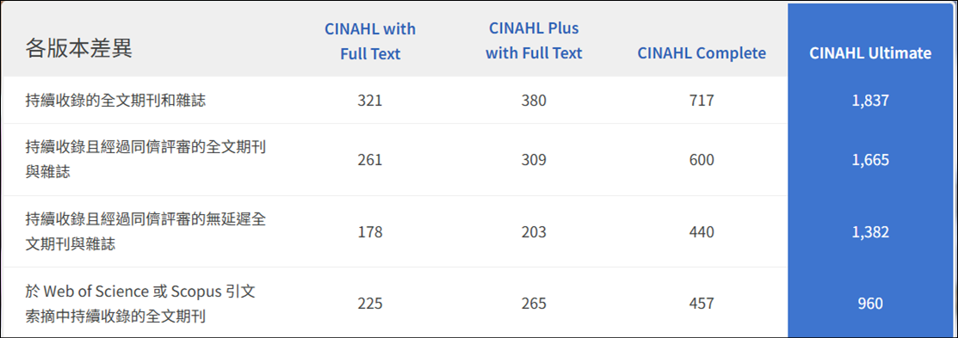
CINAHL Ultimate護理學全文資料庫DM
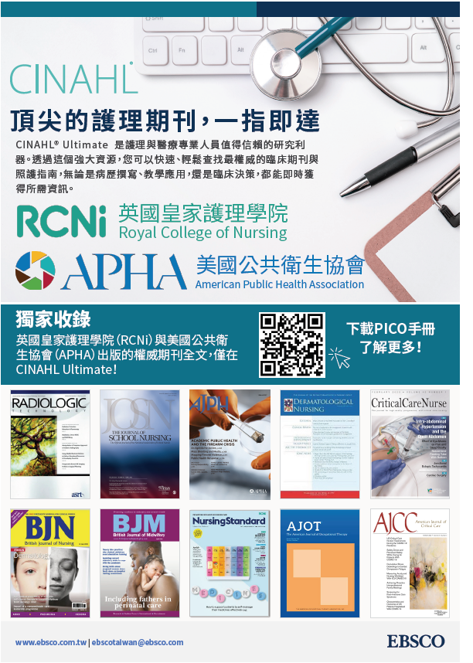
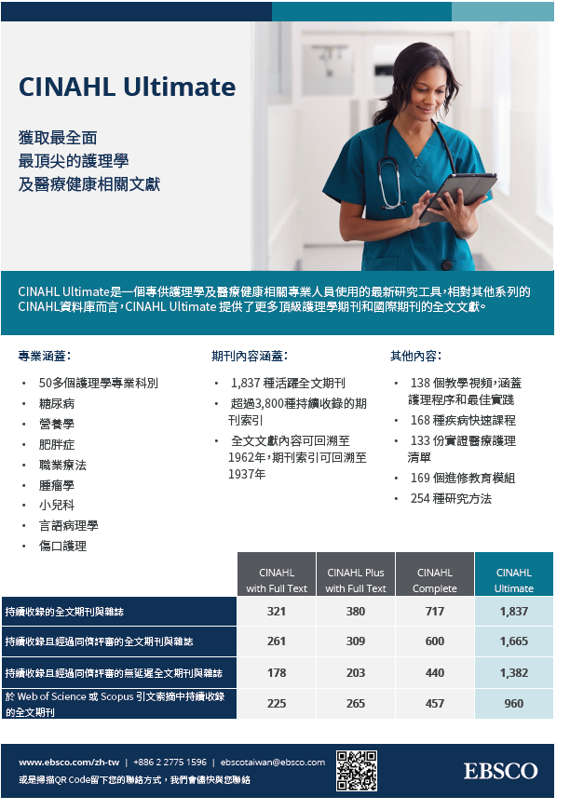
CINAHL Ultimate護理學全文資料庫_操作畫面

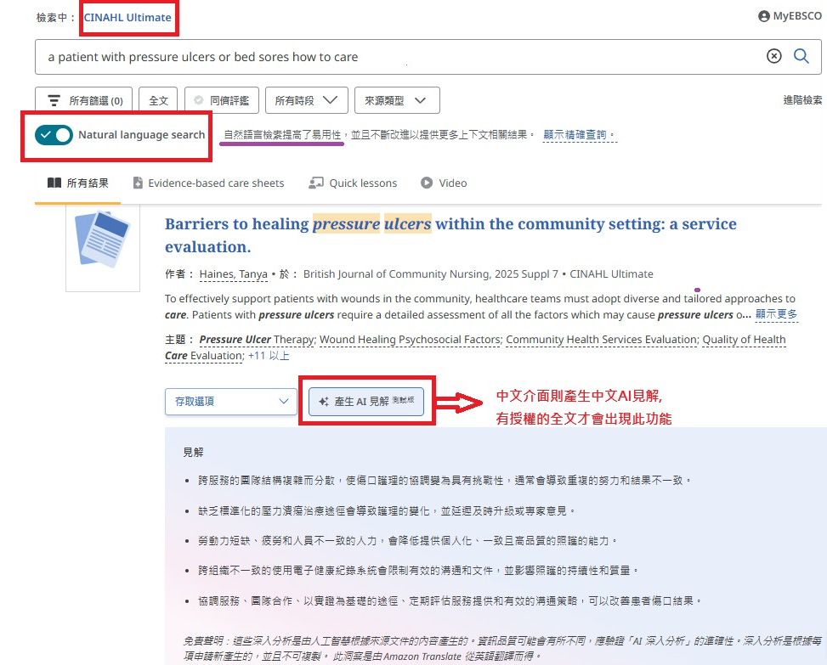

請把握機會多加利用!
圖書館 黃小萩 2025.7.31

